газета для родителей

**Выпуск № 2 октябрь 2024**

«Мы вместе»

**Тема номера: *Роль отца в воспитании детей***

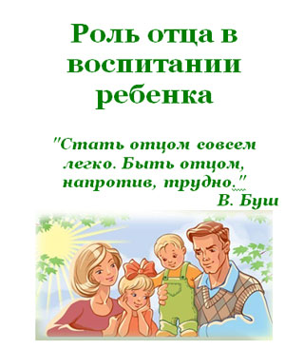

**ВАМ НА ЗАМЕТКУ!**

**Существует мнение о том, что мужчина должен лишь обеспечивать семью материальными благами. Он все время занят работой и фактически отстранен от воспитания детей. Однако отец играет важнейшую роль в воспитании и формировании личности ребенка!**

**Уникальность всех пап в том, что они сами «большие дети». Именно отцы знают, как превратить окружающую среду в огромное развивающее пространство и научить чадо понимать причинно – следственные связи, потому что сами изначально не боятся риска и умеренных стрессов.**

**С появлением ребенка в семье папам обязательно нужно культивировать в себе эти черты, чтобы помогать чаду расширять границы сознания и вырабатывать закалку, которая так важна и мальчикам, и девочкам в современном мире.**

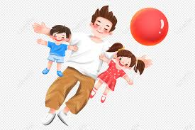

**ВАЖНЫЕ МОМЕНТЫ В ПАПИНОМ ВОСПИТАНИИ СЫНА И ДОЧЕРИ**

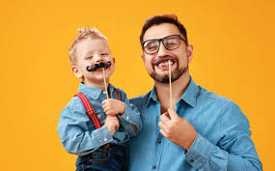***Растим СЫНА***

Для мальчика отец является примером. Мальчики, которые растут в полных благополучных семьях, стараются во взрослой жизни придерживаться семейных принципов, которые они впитали в детстве. Как юноша будет общаться с девушками, зависит от того, как папа общался с мамой. Потому что именно в детстве формируется отношение мальчика к женщинам и в дальнейшем уже что-либо исправить будет трудно.

* Папа должен приучать сына к помощи по дому женской половине семьи: маме, сестренке, бабушке. Для настоящего мужчины не составит труда не только гвоздь забить, но и сделать уборку в доме, вымыть посуду и т.п.
* Отец должен стараться проводить с сыном достаточно времени. Главное здесь качество. И пусть это лучше будут игры на свежем воздухе, нежели просмотр YouTube или игры в гаджетах.
* Именно папе важно научить сына нести ответственность за свои поступки.
* Отцу важно хвалить сына за успехи и поддерживать в неудачах. Благодаря этому формируется уверенность в себе и здоровая самооценка будущего мужчины.
* Папе не меньше чем маме важно проявлять к сыну нежность, заботу, ласку. Поверьте, от этого мальчик не вырастет мягким, застенчивым и робким, но сможет избежать психологических расстройств в переходном возрасте.
* Также большинство мальчиков стремятся сделать тело сильным и выносливым. Хорошо, если отец тоже занимается спортом и может помочь сыну с выбором направления. Если же в семье еще не развиты спортивные привычки, никогда не поздно начать и вместе с чадом тренировать выносливость, дисциплину, характер и силу воли.

***Растим ДОЧЬ***

С девочками все немного иначе. Для нее папа – первый мужчина, с которым она взаимодействует в жизни. И от того, какие отношения выстроит отец с дочерью будет зависеть ее отношения с мужчинами в будущем. И самое важное, чему папа должен научить свою маленькую принцессу – уважать себя.

* Папа должен часто говорить дочке, что она самая красивая, умная, смелая, что у нее все получится в жизни.
* Отец должен восхищаться своей принцессой и баловать её.
* Быть защитником и участвовать в жизни дочери, интересоваться ее успехами, чтобы во взрослой жизни она понимала, как правильно взаимодействовать с противоположным полом.
* Также важно сформировать доверие дочери к отцу, чтобы она не боялась папу и не видела в нем грозного родителя. Если девочка будет бояться папу, в дальнейшем будет испытать страх перед учителем, начальником, мужем и другими мужчинами с которыми ей придется взаимодействовать по жизни.

Но в то же время отцу нужно делать упор не только на развитии у дочери женских черт. Воспитание настоящей женщины – это глубокий процесс и не стоит обделять вниманием развитие таких качеств, как гибкость, терпение, мудрость. Поэтому чтобы девочка росла самостоятельной, для нее очень важно проводить время с папой, прислушиваться к его советам.

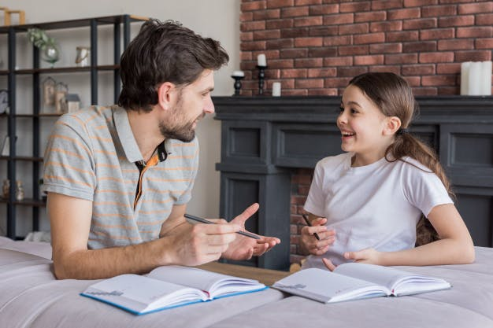

**РЕКОМЕНДАЦИИ ПАПАМ.**

* 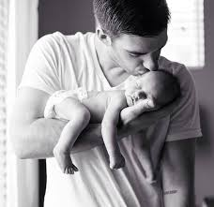Старайтесь участвовать в воспитании малыша с момента его появления на свет.
* По мере взросления чада избегайте физического наказания, запугивания, а также предъявляйте к чаду разумные требования.
* 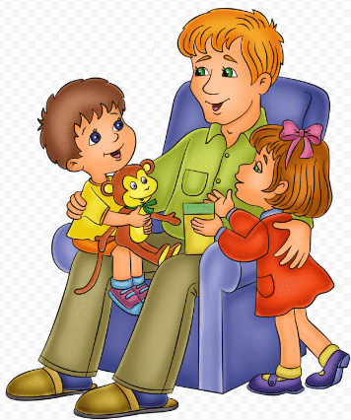Уделяйте ребенку свое свободное время. После работы хочется отдохнуть, но ведь это и единственная возможность пообщаться с ребенком. Распросите, как малыш провел день, поиграйте с ним.
* 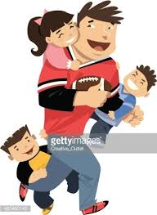Обнимайте ребенка. Отец не должен стесняться проявлять свою любовь. Детям нужен тактильный контакт и не только с мамой.
* Играйте с ребенком в подвижные игры. Подтягивайтесь вместе на перекладине, поиграйте в футбол или хоккей.
* Старайтесь развивать в детях интерес к познанию окружающего мира, поддерживайте его хобби и всегда вовлекайтесь в беседу, осознанно и вдумчиво отвечая на вопросы.
* 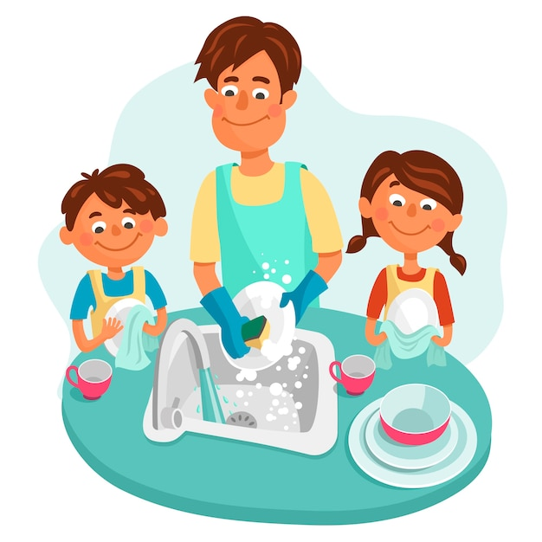Займитесь маминой работой. Заботы, которые традиционно считаются «мамиными» не обязательно должны быть только её обязанностями. Отец должен участвовать в их исполнении столько, сколько он может. Это отличный шанс продемонстрировать свою привязанность к семье.
* 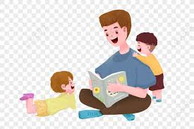Читайте ребенку книги. Это интересное и занимательное занятие, а привычка читать очень пригодится детям в жизни, поэтому важно привить ее как можно раньше. Кроме того, вы хорошо и с пользой проведете время вместе.
* Поддерживайте маму. Не ссорьтесь с женой при детях. Ваши отношения – пример для подражания. Будьте одной командой, если вы в чем – то не согласны с супругой, обсудите это наедине.
* Повышайте детскую самооценку. Показывайте ребенку, что вы его цените, проводя с ним время, обучая, хваля его результаты и достижения.
* И ГЛАВНОЕ – **ДАРИТЕ СВОИМ ДЕТЯМ ИСКРЕННЮЮ ЗАБОТУ И ЛЮБОВЬ!** И тогда родительская миссия будет вам в удовольствие и радость, а из ребенка вырастет замечательный, счастливый и успешный человек.

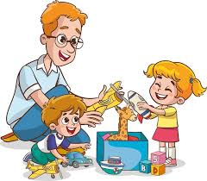

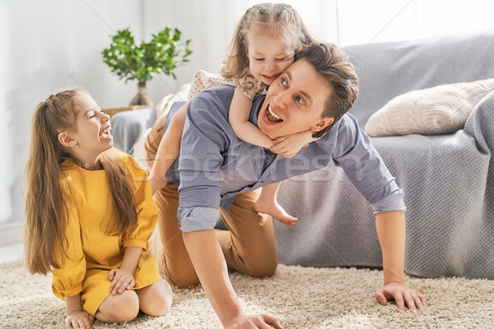**10 СОВМЕСТНЫХ ДЕЛ ДЛЯ ПАПЫ С РЕБЕНКОМ.**

### Веселые прыжки, беготня, строительство домиков и укрытий, борьба и игры с конструктором – малыши всё это обожают. И неважно, сколько лет папе – 26 или 40, в таких занятиях они часто оказываются одного возраста с малышами. Соревнуясь, веселясь и придумывая совместные игры, папы увлекаются и получают удовольствия не меньше чем дети.

### Спорт. Видео о совместных спортивных занятиях папы и ребёнка часто можно увидеть в сети. Не обязательно быть спортсменом, чтобы научить ребенка приседать, качаться из стороны в сторону, поднимать ручки и бегать на месте. Для полного задора включите веселую музыку и вперёд! Папа может стать «качелей» или «лошадкой», а ребёнок «гантелькой» (которая отлично качает бицепсы).

### Папа играет со своими детьми10 совместных дел для папы с ребёнком Строительство. Детям нравятся самодельные дома, тоннели или транспортные средства. Папы могут использовать коробки, стулья, швабру (как пропеллер для вертолёта), покрывала и подушки. А если внутрь поместить фонарик, постройка станет похожа на сказочную. Интересно наблюдать, как проявляется фантазия папы, который сам не замечает, как увлекся и с воодушевлением строит, придумывая всё новые элементы.

### Конструктор. Детали могут быть металлическими или пластмассовым. В зависимости от возраста ребенка, конструкторы могут отличаться по сложности и величине. Соберите гараж для машины, домик для куклы, робота или цветок.

### Молодой отец готовит. Папа занимается домашними делами с ребенком на кухне. Концепция домашнего хозяйства и отпуска по уходу за ребенком. Цветная плоская векторная иллюстрация на белом фоне. | Премиум векторы Домашние дела. Малыш может подавать инструменты, когда папа чинит кран в ванной, светить фонариком во время замены перегоревшей лампы, держать ножку стула, которую нужно прикрутить или вместе реставрировать игрушки. А уж если папа разрешит самостоятельно прикрутить болт в старом системном блоке, занятие может увлечь надолго. Используйте простую детская помощь: подать, подержать, измерить. Интересно, что в детском возрасте такие вещи запоминаются легко и выросший ребёнок без труда сможет делать всё это у себя дома.

### Гигантский трек. Только с папой можно построить дорогу величиной с комнату. Используйте коробки, кубики, подушки. Можно соорудить тоннель, мост и различные препятствия, которые нужно проходить. Пусть машины ездят навстречу друг другу, стараясь не столкнуться, забираются на горы, поворачивают на перекрёстках и прыгают с трамплинов. В такую игру дети могут с увлечением играть до получаса и больше.

### Прятки. Самая популярная игра на планете. Пусть малыш прячется за дверью, шторами или под подушкой. Папа ищет, но находит не сразу, дожидаясь, когда малыш издаст звук. Эмоции, визг и смех гарантированы! Затем ребенок ищет папу, и игра повторяется.

### Папа Папа Проводит Время Детьми Играющими Спортивные Игры Папа Играет Стоковый вектор ©olga1818 468049830Футбол. Простая, но веселая классика, которая не надоедает никогда. Главное, что в неё умеет играть любой папа. Создайте «футбольное поле»: уберите предметы и игрушки, освободив пространство. Можно также соорудить ворота (например, из подушек). Игра полезна для развития координации и моторики, концентрации и психологической устойчивости ребенка.

### Игры в самолётики. Возьмите листы бумаги и соорудите авиафлот различного калибра. Предложите малышу раскрасить самолёты так, как ему хочется. Дальше начинается самое интересное – самолеты летают по всему дому, достигают целей и сталкиваются с препятствиями.

### Шарики-человечки. Шарики обычно приводят малышей в восторг. Их можно бросать, пинать ножками и лопать. Надуйте несколько шаров и нарисуйте на них фломастерами весёлые смайлики. Какие только рожицы не увидишь! Такие игры непременно понравятся крохе.

### Веселый грим. Возьмите аквагрим и нарисуйте малышу смешную рожицу. Затем предложите крохе также разукрасить папу. Скорее всего, он придет в восторг. Потом можно вместе бегать по квартире и пугать домашних (особенно кота).

**ИГРЫ С УСТАВШИМ ПАПОЙ.**

### Папа пришёл с работы и очень устал. Не беда. Малыш может стать доктором и «лечить папу». Дайте ему ватные диски и небольшую ёмкость с водой (мазать ранки), кусочки лейкопластыря, крем и шприц без иглы. Покажите как «лечить папу».

### С помощью резинок, заколок и расчески можно стать парикмахером. А ещё подойдёт гель для волос или обычная вода. Ребёнок может создать папе супер прическу.

### Выдайте крохе тюбик с аквагримом и предложите стать «художником». Пусть рисует на спине папы картины, узоры или дорогу для автомобилей (по которой затем поедут машины).

### Детям интересно быть массажистами. Уложите папу на пол и покажите крохе, что нужно делать. Можно мять папу ручками и ходить по спине ножками. Счастливы будут все.

### Совместные занятия не только дают маме возможность заняться своими делами, но и создают настоящую привязанность между папой и ребенком. Счастью крохи (и папы) не будет предела.

**Ежемесячная познавательно – консультационная газета**

Учредитель и издатель: МКДОУ д/с № 15

Генеральный директор: Ю.С. Евдокимова (заведующих МКДОУ д/с № 15)

Главный редактор: Н.А. Гулякина (заместитель заведующего по воспитательной и методической работе)

Ответственный за выпуск: Шарова Т.В. (педагог – психолог МКДОУ д/с № 15)

Компьютерный набор: Шарова Т.В. (педагог – психолог МКДОУ д/с № 15)

Адресс редакции: 301632 Тульская область, Узловский район, п. Дубовка, ул. Пионерская д. 26 Телефон: 8(48731)7-19-89